

МИНОБРНАУКИ РОСИИ
Федеральное государственное бюджетное образовательное учреждение высшего образования
«МИРЭА – Российский технологический университет»

РТУ МИРЭА

Отчет по выполнению практического задания №1.5
Тема:
Однонаправленный динамический список
Дисциплина: «Структуры и алгоритмы обработки данных»

Выполнил студент: Павлов Н.С.

Группа: ИКБО-30-23

Москва 2024
СОДЕРЖАНИЕ

1. ЦЕЛЬ РАБОТЫ 3
2. ВЫПОЛНЕНИЕ ЗАДАНИЯ 4
2.1 ФОРМУЛИРОВКА ЗАДАЧИ 4
2.2 СПИСОК ОПЕРАЦИЙ НАД СПИСКОМ 5
2.2.1 Структура узла 5
2.2.2 Схемы операций над списком 5
2.2.3 Структура данных 7
2.2.4 Алгоритм выполнения операций 7
2.2.5 Контрольные тесты для операций 9
2.3 РЕАЛИЗАЦИЯ АЛГОРИТМА 10
2.4 ТЕСТИРОВАНИЕ АЛГОРИТМА 12
3 ВЫВОД 13
СПИСОК ИНФОРМАЦТОННЫХ ИСТОЧНИКОВ 14

1. ЦЕЛЬ РАБОТЫ
Получить знания и практические навыки управления динамическим однонаправленным списком

2. ВЫПОЛНЕНИЕ ЗАДАНИЯ

2.1 ФОРМУЛИРОВКА ЗАДАЧИ
Реализуйте программу решения задачи варианта по использованию линейного однонаправленного списка.
Требования для всех вариантов:
- Информационная часть узла определена вариантом
- Разработать функции вставки нового узла перед первым узлом и удаления узла по ключу.
- Реализуйте возможность а) создания нового списка вручную, а также б) использования уже готового списка для тестирования заданий индивидуального варианта.
- Разработать функцию вывода списка в консоль.
- Разработать функции согласно индивидуальному варианту. При необходимости можно добавлять вспомогательные функции, декомпозируя задачу.
- Реализуйте текстовое пользовательское меню.
- В основной программе выполните тестирование каждой функции (пункты 2-5).
Персональный вариант: Дан массив из n указателей на вершины списков. Структура узла списка содержит ключ (информационная часть узла) и ссылку на следующий узел.
- Разработать функцию, которая вставляет переданный в качестве параметра ключ в i-ый список массива. Индекс i определяется по правилу: i=key%n. Некоторые элементы массива могут остаться nullptr.
- Разработать функцию для удаления значение ключа из списка.
- Разработать функцию, которая находит узел со значением ключа и возвращает указатель на найденный узел.

2.2 СПИСОК ОПЕРАЦИЙ НАД СПИСКОМ

2.2.1 Структура узла
У каждого узла (Node) будет информационное поле val со значением типа int, информационное поле next типа указателя на объект Node, а также конструктор экземпляра узла, принимающий значение _val типа int.

2.2.2 Схемы операций над списком
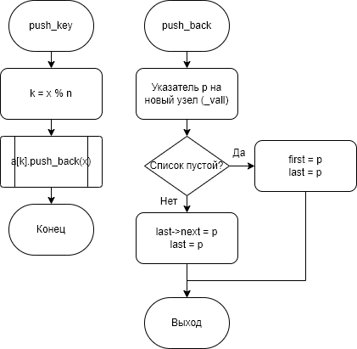
- Функция вставки ключа в i-й список массива
Рисунок 1 – Блок-схема функции push_key

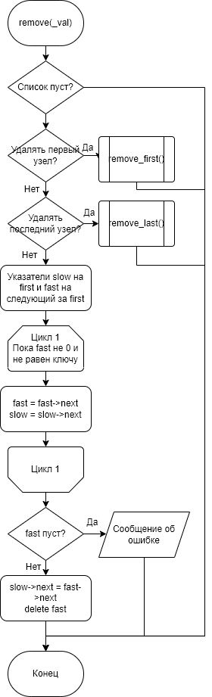
- Функция удаления ключа из списка
Рисунок 2 – Блок-схема функции remove

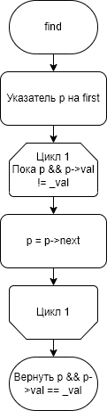
- Функция нахождения узла со значением узла и возврата указателя на данный узел
Рисунок 3 – Блок-схема функции find

2.2.3 Структура данных
Ниже представлен схематичный рисунок используемой структуры
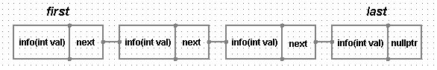
Рисунок 4 – Структура данных

2.2.4 Алгоритм выполнения операций
- Функция вставки ключа в i-й список массива
Функция определяет номер списка, в который требуется выполнить вставку, и приписывает ключевой элемент к концу списка. Номер списка в массиве определяется остатком от деления ключевого элемента на количество списков в массиве.
- Функция удаления ключа из списка
Функция является встроенной в структуру list. Если список не пуст, то возможны три случая:
- узел с искомым значением равен первому;
- узел с искомым значением равен последнему;
- не первый и не второй случаи.
Первый случай: сравниваем значение первого узла с ключом, если значения совпадают, тогда вызываем функцию удаления первого узла.
Второй случай: сравниваем значение последнего узла с ключом, если значения совпадают, тогда вызываем функцию удаления последнего узла.
Третий случай:
Создаются указатели slow на первый узел, и fast – на следующий после первого. Затем, пока fast не пустой и пока значение текущего узла fast не равно ключу, при каждой итерации перенаправляем slow и fast на следующий после них узел. Если указатель fast пустой, то сообщаем об ошибке, иначе просто удаляем узел fast.
- Функция нахождения узла со значением узла и возврата указателя на данный узел
Функция является встроенной в структуру list. Для поиска узла в списке по ключевому значению в структуре list добавим функцию обхода списка, пока указатель p не пустой и пока значение узла p не равно ключу, после чего возвращаем найденный узел, если он есть

2.2.5 Контрольные тесты для операций
- Функция вставки ключа в i-й список массива
Входные данные | Выходные данные
1 2 3 4 5 6 7 8 9 0  55 | 1 2 3 4 5 6 7 8 9 0 55
345 567 34  34 | 345 567 34 34
8 8 8 8 8  12 | 8 8 8 8 8 12

- Функция удаления ключа из списка
Входные данные | Выходные данные
1 2 3 4 5 6 7 8 9 0  6 | 1 2 3 4 5 7 8 9 0
345 567 34  56 | 345 567 34
8 8 8 8 8
8

- Функция нахождения узла со значением узла и возврата указателя на данный узел
Входные данные | Выходные данные
1 2 3 4 5 6 7 8 9 0  6 | Адрес 6
345 567 34  56 | Не найдено
8 8 8 8 8  8 | Адрес первой 8

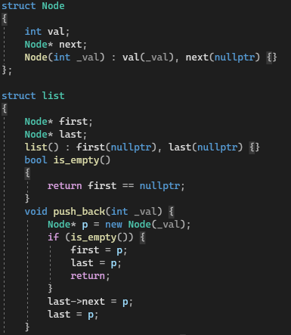
2.3 РЕАЛИЗАЦИЯ АЛГОРИТМА
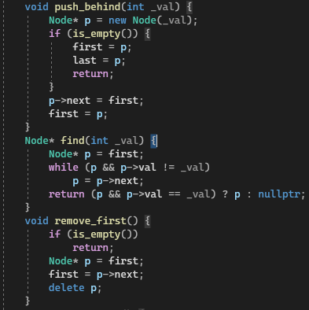
Рисунок 5 – Реализация алгоритма (Часть 1)
Рисунок 6 – Реализация алгоритма (Часть 2)

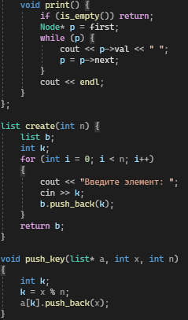
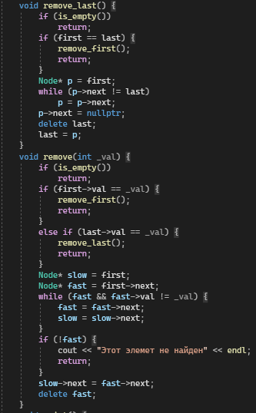
Рисунок 7-8 – Реализация алгоритма (Часть 3-4)

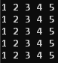
2.4 ТЕСТИРОВАНИЕ АЛГОРИТМА
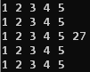
Рисунок 9 – Исходное заполнение списков числами
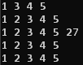
Рисунок 10 – Результат добавление числа, используя функцию
Рисунок 11 – Результат удаления ключа из списка
Рисунок 12 – Получений адреса узла со значением 4

3 ВЫВОД
Изучена такая структура как односвязный список, а также работа с ней. Реализовано несколько функций для работы с этой структурой. Проверена корректность их работы.

СПИСОК ИНФОРМАЦТОННЫХ ИСТОЧНИКОВ
- Рысин, М. Л. Введение в структуры и алгоритмы обработки данных. Часть 1. Сложность алгоритмов. Сортировки. Линейные структуры данных. Поиск в таблице. : учеб. пособие / М. Л. Рысин, М. В. Сартаков, М. Б. Туманова ; МИРЭА – Российский технологический университет, 2022. – 109 с. – ISBN 978-5-7339-1612-5.
- ГОСТ 19.701-90. Единая система программной документации. Схемы алгоритмов, программ, данных и систем. Условные обозначения и правила выполнения : межгосударственный стандарт : дата введения 1992-01-01 / Федеральное агентство по техническому регулированию. – Изд. официальное. – Москва : Стандартинформ, 2010. – 23 с.

